מטלת מנחה (ממ"ן) 16
הקורס: 20440 - אוטומטים ושפות פורמליות
חומר הלימוד למטלה: יחידה 6
מספר השאלות: 6 | משקל המטלה: 4 נקודות
סמסטר: ב2007 | מועד אחרון להגשה: 1.6.2007
 |  | י.ק

אנא שים לב:
מלא בדייקנות את הטופס המלווה לממ"ן בהתאם לדוגמה שלפני המטלות.
העתק את מספר הקורס ומספר המטלה הרשומים לעיל.

הערה: כשהנך מתבקש להציג דקדוק מותר לך להשתמש בכללים מהצורה 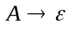גם ל- 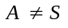.

שאלה 1 (16%)
1. הצג דקדוק לינארי ימני היוצר את השפה שמקבל האוטומט הסופי הבא:

1 0
0 0,1 0
0

1
1

2. בנה אוטומט סופי המקבל את השפה שיוצר הדקדוק שכללי הגזירה שלו הם:
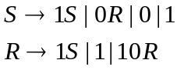
3. מהי השפה שיוצר הדקדוק מסעיף 2?
4. ניתן לזרוק כלל אחד מהדקדוק מסעיף 2 מבלי לשנות את השפה. מהו הכלל?

שאלה 2 (10%)
כללי הגזירה של דקדוק חופשי-הקשר הם:
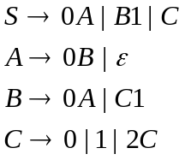
1. מהי השפה שיוצר דקדוק זה? תאר את השפה באופן קצר וקולע ככל שתוכל.
2. האם הדקדוק חד-משמעי?
הצדק את תשובותיך.

שאלה 3 (19%)
הצג דקדוק חופשי-הקשר היוצר את השפה

שאלה 4 (18%)
הצג דקדוק חופשי-הקשר היוצר את השפה 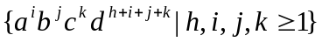

שאלה 5 (19%)
הצג דקדוק חופשי-הקשר היוצר את השפהלא קיימת מילה שעבורה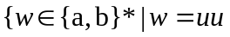

שאלה 6 (18%)
וכללי P:
התחל | 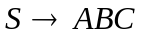 | (1)
הוסף x | 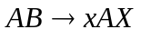 | (2)
הוסף y | 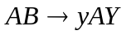 | (3)
זוז ימינה בזוכרך x | 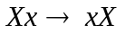 | (4)
 | 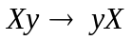 | (5)
 | 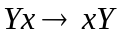 | (6)
 | 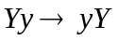 | (7)
שוב הוסף x | 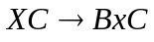 | (8)
 | 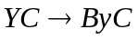 | (9)
 | 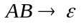 | (10)
 | 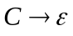 | (11)
זוז שמאלה כדי להמשיך בתהליך | 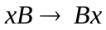 | (12)
 | 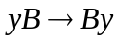 | (13)
מהי השפה L(G)?

